**Lectio agostana 2025 - Le Parabole evangeliche: perle preziose per tutte le stagioni.**

**Lunedì 25 agosto. La donna che rovista la casa in cerca di una sola moneta.**

*‘Oppure, quale donna, se ha dieci monete e ne perde una, non accende la lampada e spazza la casa e cerca accuratamente finché non la trova? 9E dopo averla trovata, chiama le amiche e le vicine, e dice: «Rallegratevi con me, perché ho trovato la moneta che avevo perduto». Così, io vi dico, vi è gioia davanti agli angeli di Dio per un solo peccatore che si converte’ (Lc 15, 8-10).*

* **Vediamo da vicino la parabola.**

Non posso leggere questa parabola senza pensare al mio primo viaggio a Cafarnao quando proprio questa parabola veniva raccontata da un archeologo straordinario, Padre Corbo, che a Cafarnao ha trovato la casa di Pietro. A Cafarnao le case dei pescatori, buie e con un’unica stanza, avevano un pavimento fatto di grosse pietre di basalto. Se tra una pietra e l’altra del pavimento cadeva una moneta era un problema trovarla. Padre Corbo ci ha detto che nei suoi scavi ha trovato migliaia di monete tra le pietre pavimentali di quelle case…La parabola mi è apparsa in tutto il suo realismo e nella sua vivacità.

Questa seconda parabola della misericordia ripete la prima con immagini diverse. La struttura, il tema e le parole conclusive sono identiche. Così questa parabola ribadisce quello che ci ha detto al prima, ma, ribadendo, l’evangelista ci comunica ciò che più gli sta a cuore. Nella parabola della moneta perduta viene messo in risalto l’entusiasmo della ricerca. Una dracma corrispondeva al salario giornaliero di un operario agricolo. La donna, possedendone solo dieci, non era ricca e per questo è ben comprensibile l’ardore che mette nel ricercare la dracma perduta. Si ribadisce in chiusura quanto già detto a proposito della pecora ritrovata, e cioè la gioia e la festa. Solo differisce la perifrasi per indicare, in modo indiretto, Dio; per la pecora si dice *‘gioia nel cielo’,* in questa parabola si dice *‘ gioia davanti agli angeli di Dio’*. È la gioia di Dio quando un singolo peccatore si converte. Il nocciolo di queste parabole è la gioia di Dio.

* **Per iniziare a meditare.**

Prendiamo atto che il centro di queste parabole è la gioia: la gioia di Dio che si comunica alla gioia del peccatore convertito e ritrovato. La donna invita le amiche e le vicine a rallegrarsi con lei per il ritrovamento della sua dracma perduta. La gioia del villaggio è il riflesso della festa in Paradiso. Dio non gioisce per il bene fatto dagli uomini, ma per la gioia di poterli perdonare. È l’intuizione folgorante di Sant’Ambrogio: *‘(Dio) creò il cielo, e non leggo che si sia riposato; creò il sole, la luna, le stelle, e non leggo che nemmeno allora si sia riposato; ma leggo che ha creato l’uomo e che a questo punto si è riposato, avendo un essere cui rimettere i peccati’* (Sant’Ambrogio ‘ I sei giorni della creazione’). Perdonare è il riposo di Dio.

Nella nostra spiritualità è troppo assente il richiamo alla gioia. La gioia è un fiore delicato e molto profumato: se c’è si vede subito e se ne sente il profumo. Proviamo a pensare quanta gioia c’è nel nostro modo di celebrare la fede quando, nel giorno del Signore, i cristiani rispondono alla convocazione dello Spirito santo e si ritrovano per rivivere insieme la gioia sostenuta dalla beata speranza del ritorno del Signore.

Spesso il clima delle nostre celebrazioni è quello di un triste e monotono adempimento di una legge a cui Dio ci obbliga…altrimenti si arrabbia. Molto triste; una fede così difficilmente può sopravvivere in un mondo festaiolo che distribuisce ‘gioie’ di tutti i tipi, che hanno, tuttavia, il marchio di una scadenza e non quello di una gioiosa attesa. Se non riusciamo a sconvolgere il mondo con la gioia della fede purtroppo presto ci si dimenticherà della fresca e profumata novità cristiana e i pochi cristiani rimasti vivranno anche loro di piccole ‘vogliuzze’…che scadono.

* *Ma la cosa che colpisce di più nella parabola è la gioia di Dio.* Ammettiamolo: qui siamo in difficoltà perché vediamo Dio come una ‘statua di marmo ’ con il volto corrucciato che ti spaventa: *‘Ma il Signore Dio chiamò l'uomo e gli disse: «Dove sei?». Rispose: «Ho udito la tua voce nel giardino: ho avuto paura, perché sono nudo, e mi sono nascosto» (Gen 3, 9-10).* Siamo (quasi) esperti dei nostri sentimenti ma non riusciamo a godere dei sentimenti di Dio. Dio non è vivo per noi, ma ci appare come ‘la voce della coscienza’ che toglie la pace. Non si va in Chiesa per riposarsi, ma per nascondersi. Può sembrare una banalità ma dovremmo ricordare che ‘i nostri vecchi’ andando a Messa si mettevano ‘il vestito della festa’; noi a stento sorridiamo e non esprimiamo lo slancio e la sorpresa di essere attesi per ricevere la bella notizia del Vangelo e il cibo che dona la vita che non muore. Non sappiamo veder Dio che ci sorride e che, davanti ai nostri peccati, non si arrabbia mai, ma fa di tutto per sollevarci e ridonarci il sorriso.
* *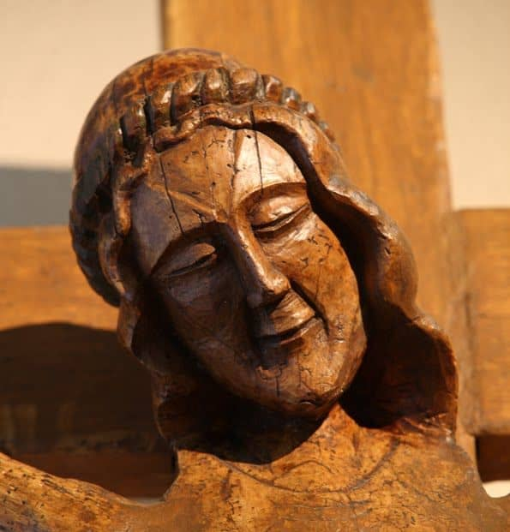Sono contenta/o di essere cristiana/o?* La considero la cosa più bella che poteva capitarmi nella vita? Non sono domande da poco. Faccio un esempio un po’ strampalato: quando vedo le persone che si accostano per ricevere la fonte della gioia, comunicandosi ‘fisicamente’ alla loro salvezza, cosa vedo? Spesso imbarazzo, quasi la vergogna di fare una cosa che ti presenta agli altri come un ‘cristiano impegnato’; altri ‘trafugano’ qualcosa di importante per sé, ma non il sangue che scorre nel Corpo di Gesù che è la Chiesa. Quasi sempre ho davanti volti tristi che vorrebbero dire ‘concentrazione’ sacra. Invece, siamo a una ’festa di nozze’, a un banchetto straordinario che aspettiamo da una settimana…

La domenica è sempre una festa: è l’anticipo del Paradiso che nutre la speranza dell’attesa del ritorno del Signore. Lì è la gioia di una comunità cristiana; quasi l’esaltazione che appare perfino ‘anormale’ a ‘quelli di fuori’. Se i nostri ‘bimbi’ non vedono la nostra gioia esplosiva quando celebriamo, appena possono si libereranno di questa ‘cosa ’ noiosa, inutile, e molto triste. La gioia di Dio e il suo sorriso potranno salvare la nostra fede.

* **La nostra risposta.**

La nostra reazione questa volta sarà, davvero, molto personale e intima. Più che verso altri deve essere un colloquio con sé stessi per dare un nome a ciò che proviamo quando pensiamo a Dio e a quello che fa per ciascuno di noi. Siamo in cammino e ogni giorno dovremmo aggiungere un piccolo passo sulla strada della gioia. La gioia è l’interiorità più profonda a cui dobbiamo attingere perché la vita a volte si presenta molto complessa e incomprensibile.